FORMACION SOLICITADA
EN PLANTAS FOTOVOLTAICAS
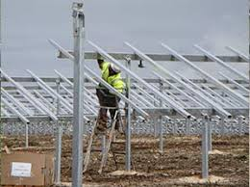
LUGAR DE IMPARTICIÓN:
- TEJEDA
(CACERES)

DURACIÓN: 20H
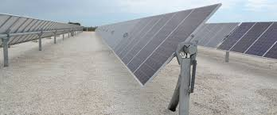
-horas presenciales

FECHA:
-Próximamente

